"Folk im Park" - Konzert-Premiere lockt in wenigen Tagen in den Ballenstedter Schlosspark

Fünf Bands gastieren beim Auftakt-Festival
24.08.2011 05:32 Uhr

- Artikel
Von Dennis Lotzmann

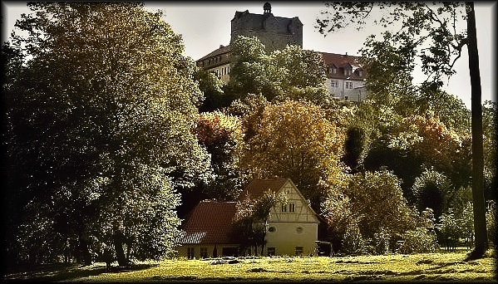
Auf dieser Wiese zwischen dem Löwen und dem Atelier Schlossmühle und vor der Schlosskulisse geht das Festival über die Bühne. | Foto: privat

Der Ballenstedter Schlosspark und die Kunst - zwei Themen, die nicht erst seit gestern untrennbar miteinander verbunden sind. Seit Jahren fertigen Esther Brockhaus und Marcus Hennig in ihrer Werkstatt in der alten Schlossmühle ausgefallene Kunststücke aus Metall und Stein. Jetzt kommt in direkter Nachbarschaft eine weitere Kunst-Komponente hinzu: Am 3. September findet vor der Kulisse des Schlosses das erste Ballenstedter Folk-Konzert mit fünf regionalen Bands statt.
Ballenstedt. Die Idee zum ersten "Folk im Park" hatte Wolfgang Hornbogen. Der Gymnasiallehrer ist einer der Köpfe der beliebten Band "Black Eye", deren Wurzeln in Aschersleben wie Ballenstedt gleichermaßen zu finden sind. Die Initialzündung bekam er beim Kunst- und Parkfest, das im August vorigen Jahres im weitläufigen Schlosspark erstmals über die Bühne ging und künftig alle zwei Jahre Besucher anlocken soll. Jenes Parkfest, dachte sich der Black-Eye-Sänger, sei ein Angebot, das man gut und gern mit einem Konzert ergänzen könnte. In den Akteuren des Ballenstedter Kulturvereins "Wilhelm von Kügelgen", die bereits das Parkfest organisiert hatten, fand Hornbogen Partner mit offenen Ohren.
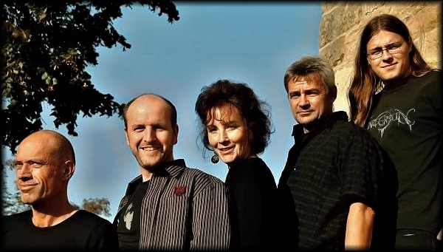
Wolfgang Hornbogen von "Black Eye" (2. v. r.) hatte die Idee zum Folk-Festival im Schlosspark - die Band gibt den musikalischen Startschuss. | Foto: privat
Jetzt - nach monatelanger Vorbereitung - rückt die heiße Phase näher. In wenigen Tagen wird auf der leicht abschüssigen Wiese zwischen dem goldenen Schlosspark-Löwen und dem Künstleratelier Schlossmühle die Bühne aufgebaut, auf der am Sonnabend, dem 3. September, ab 17 Uhr fünf Folk-Bands aus der Region spielen werden. Ihr Ziel ist klar: Bis Mitternacht wollen sie mit vorwiegend irischer, englischer und amerikanischer Folkmusik bei hoffentlich sonnigem Spätsommerwetter die Herzen der Fans höher schlagen lassen.
Den ersten Stein werfen - oder besser: die ersten Rhythmen stimmen dann Hornbogen und seine vier Bandkollegen von "Black Eye" an. Anschließend folgen bis Mitternacht die vier Bands, die überwiegend aus der Vorharzregion stammen, im Fall von "Paul Joses" aber auch die Anreise aus Paderborn nicht gescheut haben. Nach den Plänen der Organisatoren sollen nach dem rund einstündigen Auftakt gegen 18.15 Uhr die Lokalmatadore von "Unplugiata" die Bühne erklimmen. Danach folgen gegen 19.30 Uhr "Somefolk" aus Aschersleben und die Hettstedter Band "Barleykorn" (ab 20.45 Uhr). Gegen 22 Uhr wollen "Paul Joses and friends" aus Paderborn das Finale einläuten.
Für Hornbogen soll das Folk-Festival indes keineswegs das Finale, sondern der Auftakt sein. "Bei entsprechendem Interesse soll das Folk-Festival zu einer Tradition werden", steckt er vorsichtig die Perspektiven ab.
Auch Bürgermeister Michael Knoppik beobachtet das Engagement mit großem Interesse. "Ein solches Festival der anderen Art bereichert Ballenstedt. Deshalb begrüßen und unterstützen wir das Engagement in jeder Hinsicht", betont Knoppik.

